LAPORAN PRAKTIKUM
STRUKTUR DATA 3



MUHAMMAD AVERROES ALIF AKBAR
25071103405
S1 TEKNIK INFORMATIKA
GENAP 2025/2026

BAB I
PENDAHULUAN

  - Latar Belakang

OOP atau yang dikenal dengan Object-Oriented Programming dalam Python merupakan sebuah paradigma yang ada di pemrograman yang terstruktur berdasarkan objek daripada fungsi atau logika, menggunakan kelas sebagai cetak biru (blueprint) di pemrograman untuk menggabungkan data (atribut) dan perilaku (metode). Konsep ini mempermudah pengelolaan kode yang kompleks, modular, dan dapat digunakan kembali (reusable).

Komponen Utama OOP Python meliputi:

- Kelas (Class) yang menjadi cetak biru atau struktur untuk membuat objek.
- Objek (Object) yang merupakan Instansi konkret dari sebuah kelas.
- Atribut (Attribute) adalah Variabel data yang dimiliki objek.
- Metode (Method), yaitu Fungsi yang mendefinisikan perilaku atau operasi objek.

Empat Prinsip Utama (Pilar) OOP Python:

- Encapsulation (Enkapsulasi), yaitu dengan cara membungkus data dan metode ke dalam satu unit, serta membatasi akses langsung ke beberapa komponen objek.
- Inheritance (Pewarisan), merupakan sebuah mekanisme di mana sebuah kelas (childclass) dapat mewarisi atribut dan metode dari kelas lain (parent).
- Polymorphism (Polimorfisme), merupakan sebuah teknik dari objek-objek yang ada untuk merespons metode yang sama dengan cara mereka sendiri.
- Abstraction (Abstraksi), yaitu teknik menyembunyikan detail implementasi yang kompleks dan hanya menampilkan fitur penting.

Kelebihan menggunakan OOP di Pemrograman Python adalah :

- Modularity: Membuat Kode lebih mudah dikelola dan dipelihara.
- Reusability: Menggunakan ulang kode-kode melalui teknik inheritance.
- Skalability: Mempermudah pengembangan dan perawatan untuk aplikasi besar.

  - Tujuan

Mahasiswa mampu menggunakan Object-Oriented Programming (OOP) dalam Python dan mengimplementasikan ke dalam program dan memahami kelebihan dan kegunaannya untuk membantu dalam menyusun data

BAB II
PEMBAHASAN

Di Pertemuan Praktikum Kedua, kita belajar tentang sebuah paradigma dalam pemrograman, yaitu Object-Oriented Programming. Berikut merupakan penjelasan di Pertemuan Praktikum Kedua:

OOP atau yang dikenal dengan Object-Oriented Programming dalam Python merupakan sebuah paradigma yang ada di pemrograman yang terstruktur berdasarkan objek daripada fungsi atau logika, menggunakan kelas sebagai cetak biru (blueprint) di pemrograman untuk menggabungkan data (atribut) dan perilaku (metode). Konsep ini mempermudah pengelolaan kode yang kompleks, modular, dan dapat digunakan kembali (reusable).

Berikut merupakan sebuah contoh kode program untuk OOP (Object-Oriented Programming) sebagai berikut:
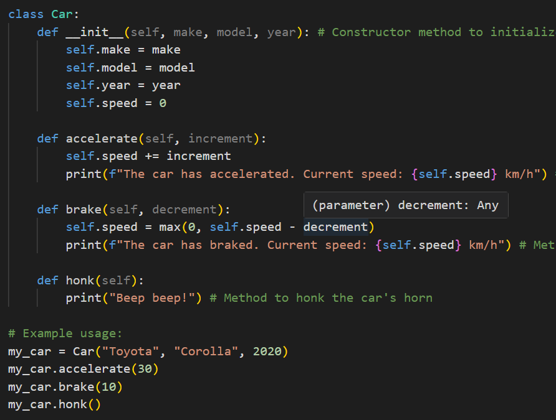

Sebelumnya, penulis telah menerangkan bahwa didalam OOP (Object-Oriented Programming) terdapat komponen-komponen utama, yaitu Class, Object, Attribute, dan Method. Di kode program yang ada di atas, yang menjadi Class itu adalah “Car” yang menjadi nama dari sebuah Class. Di dalam Class tersebut, terdapat Attribute berupa make / merk, model, year, dan speed. Di dalamnya juga, terdapat beberapa method, seperti accelerate, brake, dan honk. Setelah terkumpul semuanya, baru bisa dijadikan sebagai referensi untuk Object.

Object yang dipakai di kode ini Adalah “my_car”. Berikut hasil dari kode program yang ada di atas.

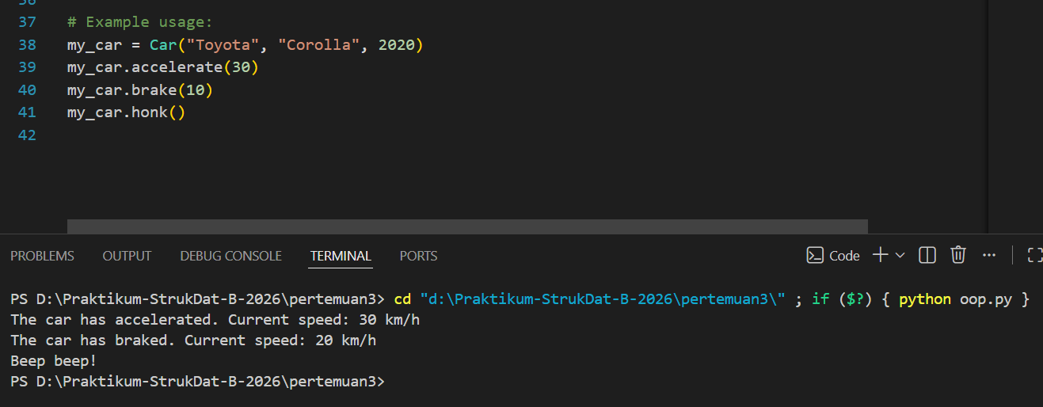

Object yang dipakai di kode ini Adalah “my_car”. Di dalam Object “my_car”, terdapat Attribute yang dipanggil dari Class “Car” berupa merk (Toyota), model (Corolla), dan year (2020). Di dalam Attribute tersebut, tidak terdapat speed, karena speed di dalam kode tersebut dibuat secara langsung dimulai dari 0. Setelah menampilkan Attribute, dibawahnya juga ditampilkan method dari Class, berupa accelerate, brake, dan honk.

BAB III
PENUTUP

Dengan laporan praktikum di atas, kita akhirnya sampai pada penutup, bahwa OOP (Object-Oriented Programming) merupakan paradigma pemrograman yang berguna bagi para pengembang dalam menyusun data-data yang ada di dalam program, dan memiliki keunggulan dan kelebihan di setiap kegunaannya. Praktikum ketiga ini mengajarkan kita tentang pentingnya menyusun data yang baik, serta mengurus kode program yang mudah dibaca oleh kita, bahkan orang lain.

DAFTAR PUSTAKA

https://www.w3schools.com/python/python_oop.asp

